Toiles d’araignée : bonds de 5
Fiche 7a

Commence à 0. Compte par bonds de 5.

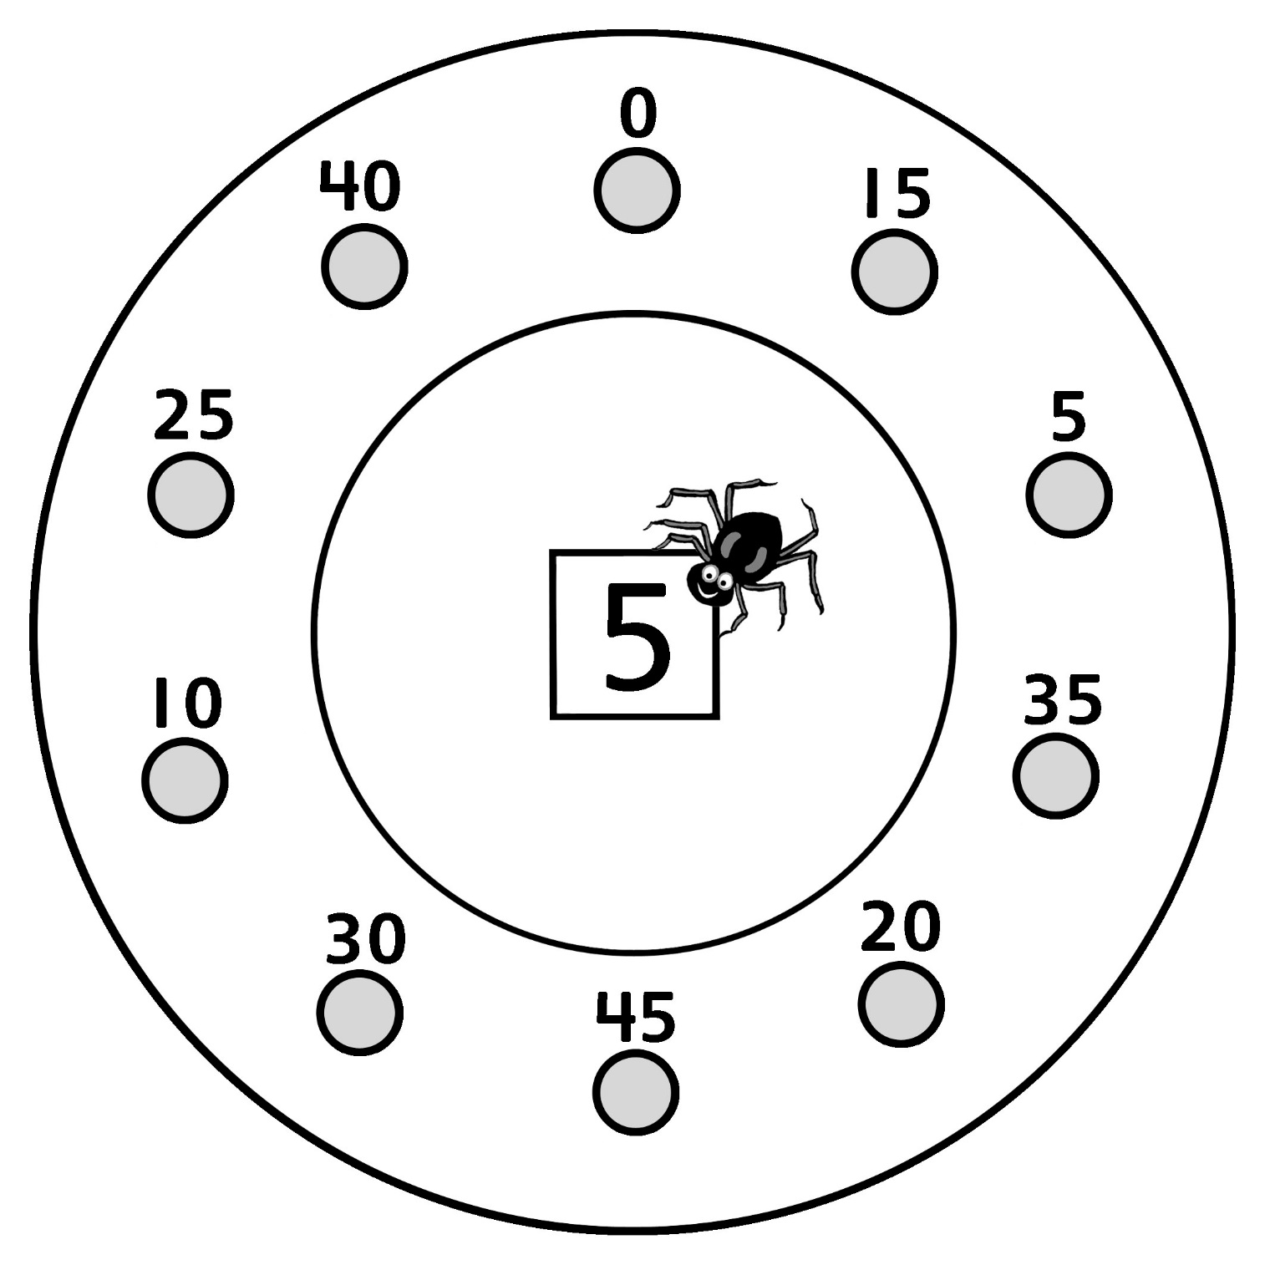

Toiles d’araignée : bonds de 5
Fiche 7b

Commence à 25. Compte par bonds de 5.

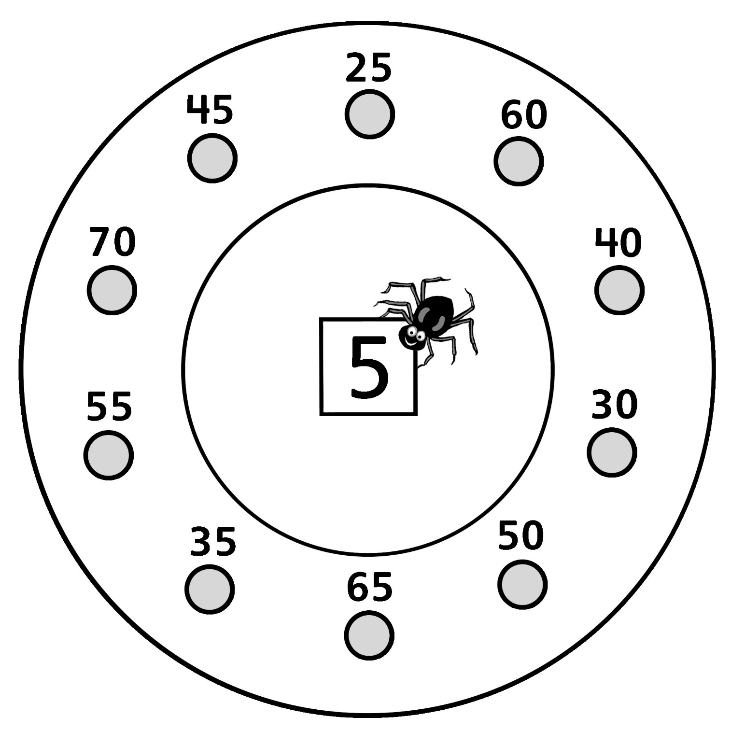

Toiles d’araignée : bonds de 5
Fiche 7c

Commence à 50. Compte par bonds de 5.

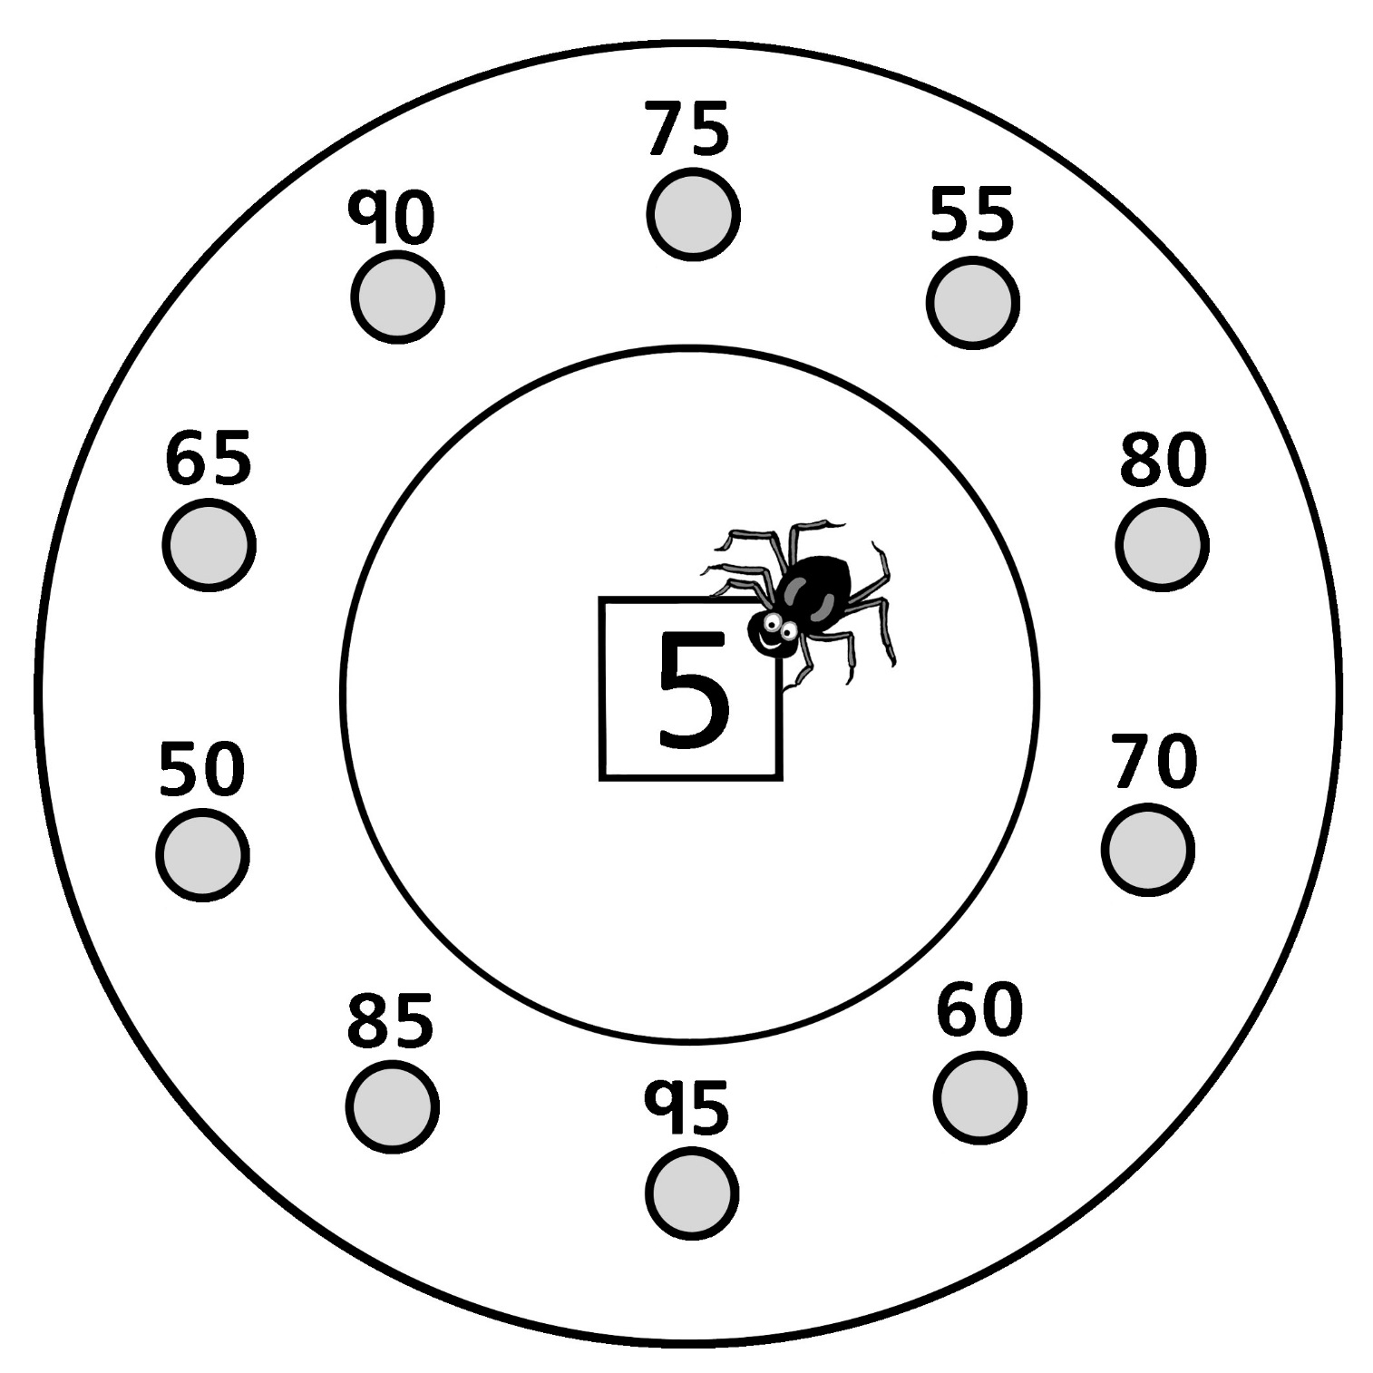

Toiles d’araignée : bonds de 5
Fiche 7d

Commence à 75. Compte par bonds de 5.

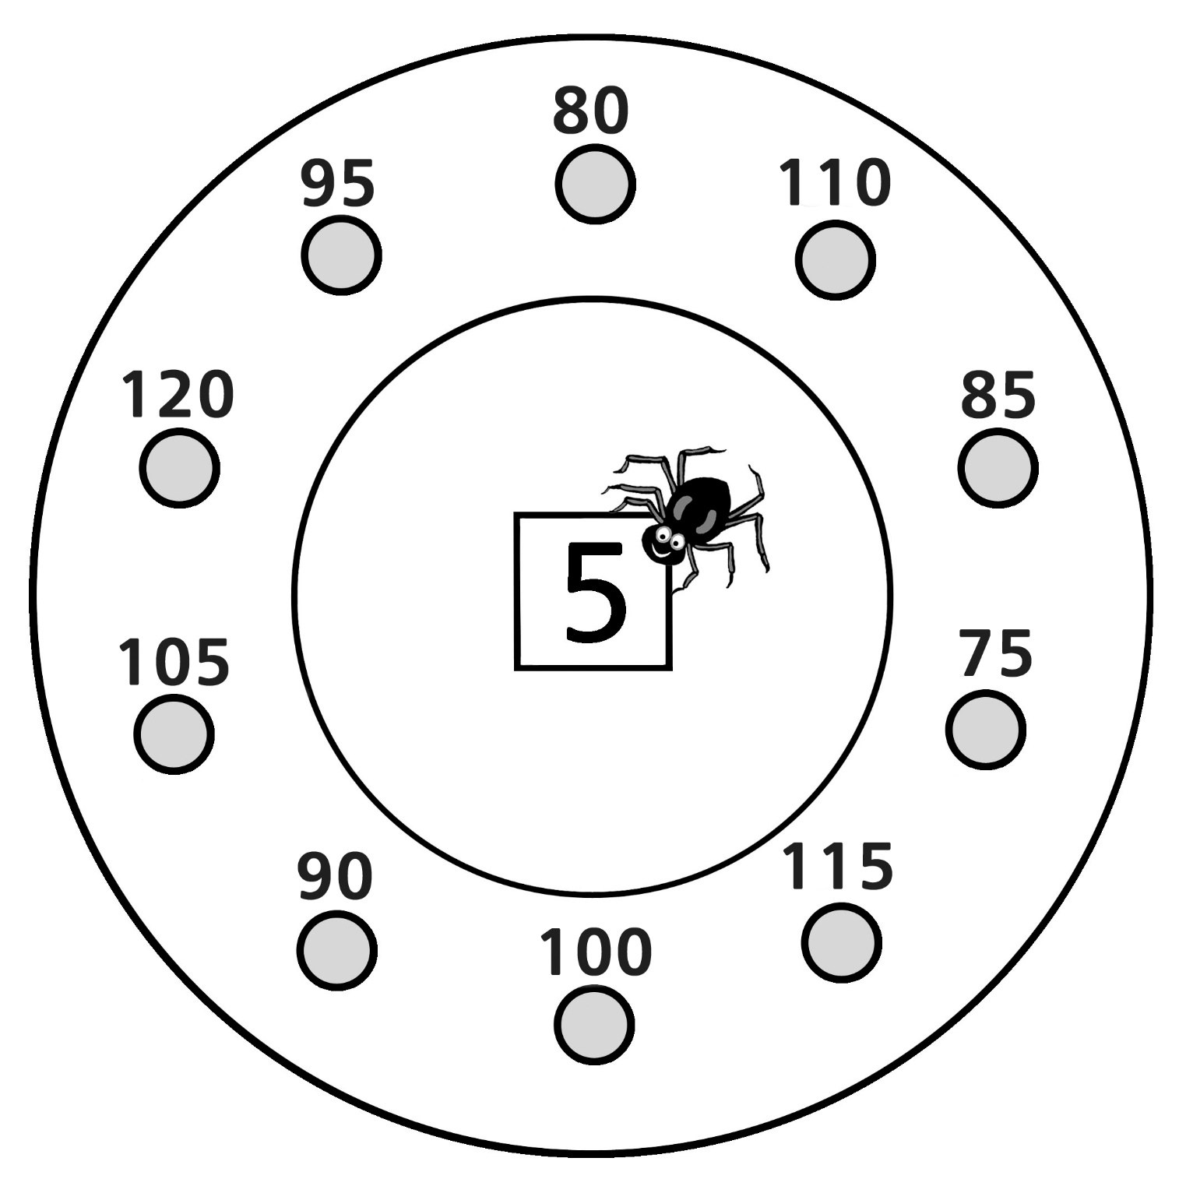

Toiles d’araignée : bonds de 5
Fiche 7e

Commence à 100. Compte par bonds de 5.

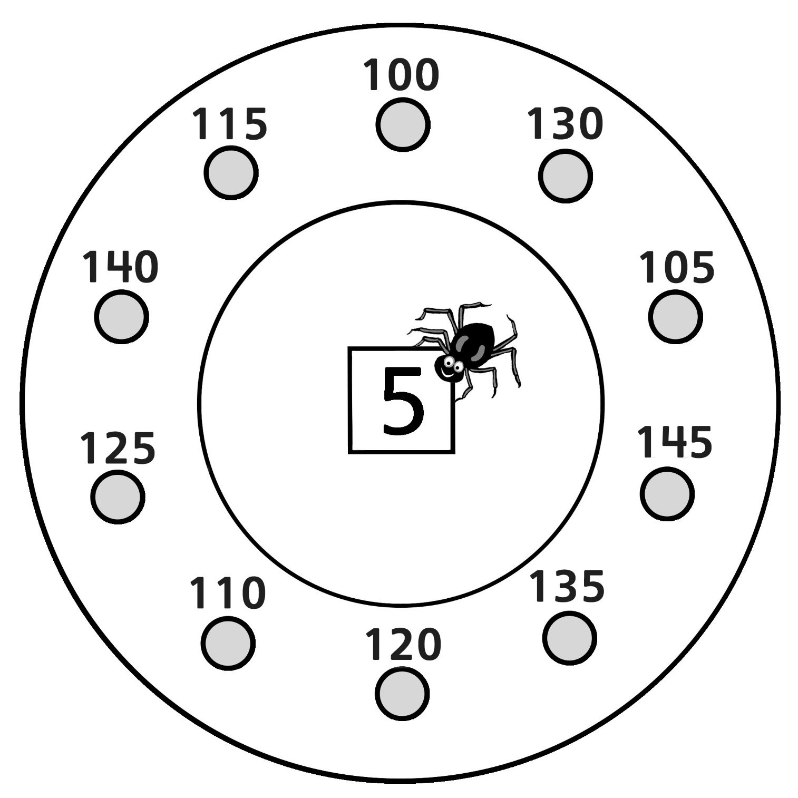

Toiles d’araignée : bonds de 5
Fiche 7f

Commence à 125. Compte par bonds de 5.

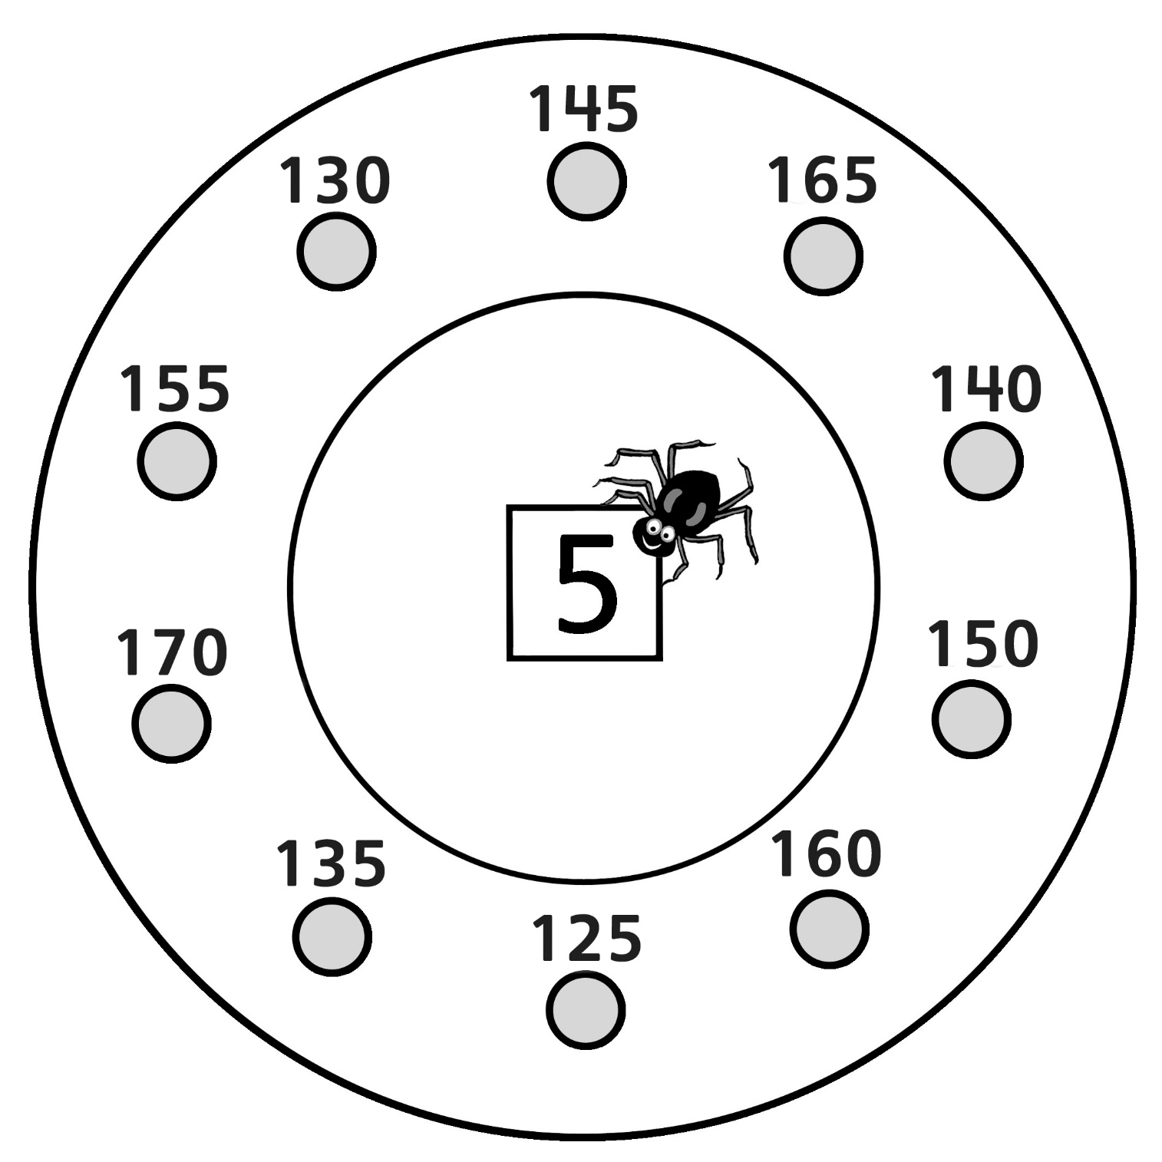

Toiles d’araignée : bonds de 5
Fiche 7g

Commence à 155. Compte par bonds de 5.

